Детский информационный центр
«ПРЕСТИЖ ТУР» - успешная туристическая компания, которая с 2006 года работает в сфере международного и внутреннего туризма. На базе туристической компании открылся детский информационный центр «Престиж Джуниор».
ДИЦ специализируется на школьных экскурсионных абонементах, разработанных для детей от старших групп детских садов, до старших классов школьных учреждений. Школьный абонемент - это специально разработанный комплекс мероприятий, в виде музейных занятий, мастер-классов, различных экскурсий, квестов и загородных поездок. Для детей дошкольного возраста составлены программы организации отдыха, которые придутся по душе любому ребенку.
График мероприятий заранее согласовывается с воспитателем и может быть изменен с учетом удобного для Вас и Ваших детей времени. Большое внимание уделяется безопасности маршрута. Все экскурсии проводятся на комфортабельных автобусах, которые имеют разрешение на перевозку детей, оснащены навигационным оборудованием, ремнями безопасности и микрофоном.
Все программы разработаны с учетом современных требований в сфере общего образования и направлены на формирование у молодого поколения чувства патриотизма и воспитания культурных основ личности.
Мы предлагаем широкий выбор экскурсионных мероприятий, из которых Вы можете выбрать те, которые соответствуют школьной программе, интересу и возрасту Вашего ребенка. Вы можете, исходя из собственных предпочтений, приобрести или полный абонемент или отдельные экскурсии. Кроме того, мы можем разработать программу по Вашему запросу.
Помимо школьных абонементов Детский информационный центр предлагает различные развлекательно-познавательные услуги для детей и подростков: дискотеки, занятия в группах продленного дня, организация детских праздников и дней рождений, языковые программы за рубежом, каникулы в Москве, Санкт-Петербурге, Владивостоке, Белоруссии, Армении, Грузии, Чеченской республике, на Байкале и даже в Северной Корее!

Мы знаем, что нужно детям! Готовы всегда прислушаться к Вашему мнению и предложить свой безупречный сервис!

АБОНЕМЕНТ №3
ПЛАНЕТА ДЕТСТВА
1 | «По волнам Амура»  Экскурсия-рассказ на теплоходе по реке Амур
 | 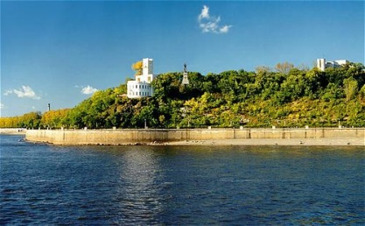 | Вас ждет увлекательная экскурсия на теплоходе по реке Амур. Вы узнаете, как выглядел город в начале 20 века, увидите Амурский мост, который так же известен как Амурское чудо, и сможете полюбоваться Хабаровскими просторами на смотровой площадке, которая находится на верхней палубе теплохода.
2 | «Хабаровские пруды»  Пешеходная экскурсия по Уссурийскому бульвару
 | 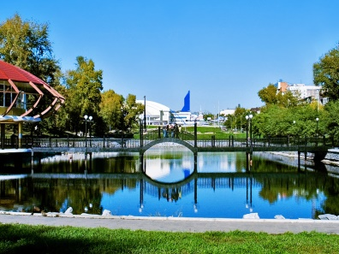 | Вы пройдетесь по Уссурийскому бульвару, где раньше протекала река Плюснинка, узнаете, откуда произошел обычай вешать замки на перила моста, побываете в «летающей тарелке» и познакомитесь с героями мультфильмов: Винни-Пухом, котом Матроскиным, Шариком, осликом Иа, бременскими музыкантами и многими другими любимыми персонажами.
3 | «Восточный рубеж России»  Село Казакевичево
 | 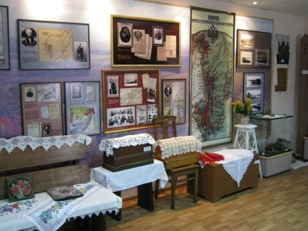 | Загородная экскурсия в историко-краеведческий музей «Здесь России рубеж» с. Казакевичево. Вы познакомитесь с военной историей этого села, узнаете традиции и быт Уссурийского казачества, а также пройдетесь по смотровой площадке с видом на часовню на Большом Уссурийском острове. Кроме того, Вам дадут попробовать собрать автомат! В завершении мероприятия каждый желающий сможет отведать настоящей солдатской каши.
4 | «Там, где живет медведь»  Зоосад им. В. П. Сысоева
 | 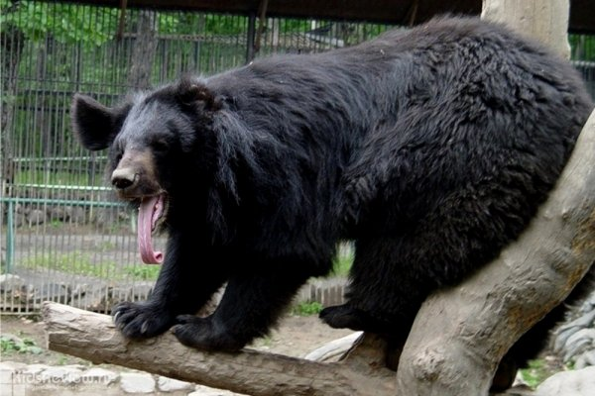 | Дальневосточная природа уникальна, ее любят и ею восхищаются. Благодаря зоосаду «Приамурский» им. В. П. Сысоева у каждого появилась возможность познакомиться с обитателями дальневосточной тайги. Во время экскурсии вы встретитесь с красным волком, енотовидной собакой, увидите амурского тигра и познакомитесь с гималайским медведем. А для того, чтобы посещение зоосада стало еще более интересным, вы можете посетить различные мастер-классы, посмотреть экофильмы о дикой природе, а также побывать на экскурсии в Этнографическом комплексе!
5 | «В гости к язычеству»  с. Сикачи-Алян
 | 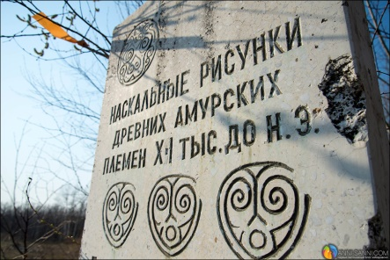 | Во время экскурсии вы посетите национальный музей с. Сикачи-Алян, где узнаете историю и традиции нанайцев, увидите их национальные костюмы и старинные орудия труда. Также вас ждет пешеходная экскурсия, в ходе которой вы прикоснетесь к всемирно известным Петроглифам, которые появились 10-13 тыс. лет назад!
6 | «Русская деревня»  Центр русской культуры, с. Бычиха
 | 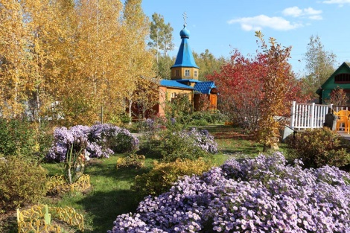 | Экскурсия в национальный культурный центр расскажет вам о самобытной культуре русского народа. Рубленая изба с настоящей русской печкой, красный угол с иконами, большой деревянный стол, лавки, парк деревянных скульптур по мотивам русских сказок – все это ждет вас в «Русской деревне». Кроме того, вы посетите часовню Святой Ольги и поучаствуете в мастер-классе по изготовлению традиционных русских деревянных игрушек! И, конечно же, сможете весело провести время на детской площадке, которая расположена прямо на территории центра.
7 | Экскурсия в конноспортивный клуб
 | 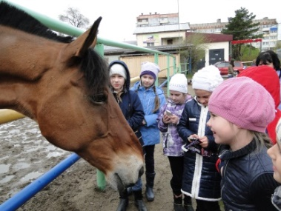 | А вы знаете, когда появилась первая лошадь и как ее звали? А с какими животными они дружат? А как вы думаете, хорошая ли у лошадей память? Узнать эти и другие факты про одних из самых грациозных животных в мире, вы сможете на экскурсии в конноспортивный клуб. Кроме того, у каждого животного будет возможность погладить, покормить любую лошадку и даже прокатиться верхом!
8 | «Мечты сбываются»  Кондитерская фабрика «Хабаровская»
 |  | Во время экскурсии вы познакомитесь с представителями одной из самых «сладких» профессий; узнаете о процессе производства тортов и даже сможете принять участие в их оформлении!
9 | «В гости к современным рыцарям»  Музей живой истории
 | 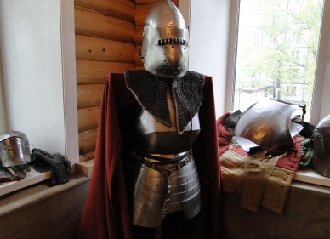 | Вы побываете в музее, где все экспонаты можно не только трогать, но примерять и фотографировать! Увидите настоящую кольчугу, старинные мечи и рыцарские шлемы. А также вас ждет мастер-класс по спортивного мечу, в котором каждый желающий сможет принять участие.
10 | «Где живет искусство»  Экскурсия по творческой мастерской
 |  | Познакомиться с художниками и почувствовать себя одним из них вы сможете на экскурсии в творческой мастерской «Палуба». Опытные преподаватели проведут для вас настоящий мастер-класс по изобразительному искусству и познакомят с материалами, которые помогают создавать шедевры.
11 | «За кулисы»  Экскурсия в театр Музыкальной Комедии
 |  | У вас появится возможность побывать за кулисами одного из самых главных театров Хабаровского края! Вы побываете в гримерных – святая святых всех актеров и актрис; примерите различные костюмы и увидите сценический реквизит, а также, если повезет, сможете поприсутствовать на репетиции театральной труппы!
12 | Экскурсия по боулинг-центру
 |  | Во время экскурсии участники узнают историю происхождения боулинга, познакомятся с правилами игры, узнают, из чего состоят шар и кегля, а также побывают в машинном отделении. Ну и конечно у вас будет возможность принять участие в турнире по боулингу, а победители будут награждены памятными призами
13 | «Восточный ветер»  Экскурсия в аэропорт малой авиации
 |  | Во время экскурсии вы посетите музей, где вам расскажут об истории возникновения малой авиации и типах самолетов и вертолетов, существовавших ранее на базе Хабаровского аэропорта; узнаете, как работает служба досмотра, и даже побываете на летном поле! Также у вас будет возможность не только посидеть в кабинах вертолета, на которых летают первые люди нашего края, но и почувствовать себя капитаном данных летательных средств!
14 | «Книжные тайны»  Экскурсия в библиотеку Н. Д. Наволочкина
 |  | Книги – это интересно. А убедиться в этом вам поможет экскурсия в детскую библиотеку имени Н.Д. Наволочкина. Вы пройдетесь по залам книжного хранилища, поучаствуете в викторинах, а также увидите самые необычные книги, которые есть в нашем городе!
15 | Экскурсия в Центр противопожарной пропаганды и общественных связей
 | 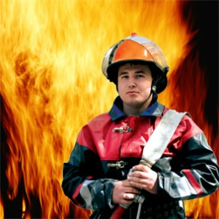 | История пожарной охраны, агитационные материалы, правила поведения в чрезвычайных ситуациях, спасательная техника, защитная форма, – все это ждет вас на экскурсии в пожарную часть. Ведь как говорится: «Что б не ссориться с огнем, нужно больше знать о нем».
16 | «На страже безопасности»  Музей МВД
 |  | «Что такое хорошо? Что такое плохо?» - ответ на эти вопросы вы узнаете на экскурсии в музее министерства внутренних дел, в ходе которой вы увидите служебную технику и оружие, которое было изъято у настоящих преступников!
17 | «Железнодорожник – звучит гордо!»  Детская железная дорога
 | 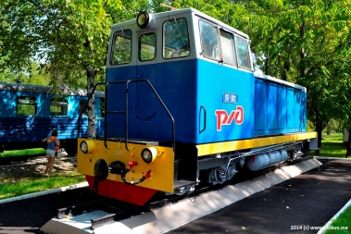 | Вас ждет увлекательная поездка с юными проводниками по детской железной дороге! Кроме того, во время экскурсии вы узнаете, как развивался железнодорожный транспорт на Дальнем Востоке, почему во Франции запрещены поцелуи на вокзалах и из-за чего Австралийская железная дорога занесена в книгу рекордов Гиннесса.
18 | «В мире кино»  Экскурсия по кинотеатру
 |  | Вас ждет экскурсия по ту сторону экрана. Вы узнаете и увидите, как работает кинопроектор, какие бывают 3D очки, и благодаря кому мы можем смотреть самые интересные фильмы на большом экране кинотеатра.
19 | «Водное царство»  Музей рыб
 | 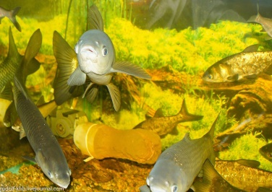 | Вы побываете в музее-аквариуме, где представлена живая коллекция из более 90 видов рыб, которые встречаются в реке Амур! Звездчатая камбала, амурские раки и креветки, а также местные водяные черепахи – и многие другие удивительные речные создания ждут вас в Музее рыб.
20 | Тематическая экскурсия «Грибная сказка»  Музей Археологии
 |  | А знали ли вы, что грибы старше динозавров? А что в мире существует гриб, который умеет передвигаться? Если нет, то вас ждет увлекательная интерактивная экскурсия в музее Археологии, где вам расскажут, какие грибы растут на Дальнем Востоке и познакомят с представителями этого удивительного царства.
21 | Тематические экскурсии  Музей им. Н.И. Гродекова
 | 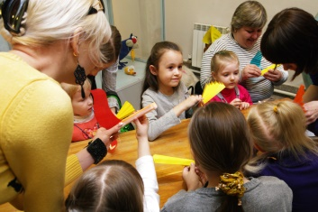 | Прогуляться по залам музея, поучаствовать в интересном театрализованном занятии, побывать в крестьянской избушке, сделать подделки из бумаги, шишек, бересты и многое другое вы сможете в Детском музее им. Н.И. Гродекова.
22 | Тематические экскурсии  Музей истории города Хабаровска
 | 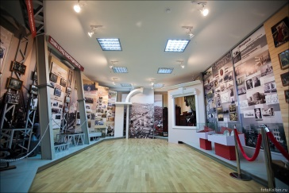 | Музей истории города Хабаровска приглашает самых маленьких экскурсантов к себе в гости. На познавательных экскурсиях вы познакомитесь с музеем, узнаете, как осваивался Дальний Восток, увидите различные транспортные средства и, конечно же, поучаствуете в различных мастер классах.
23 | Выездные мастер-классы
 |  | Научиться варить необычное мыло и порадовать родителей свечками, которые сделаны своими руками, а также просто весело провести время вы сможете на наших увлекательных мастер-классах.

Программы | Стоимость на 1 человека (без автобуса / с автобусом)
 | 15+1 | 20+1 | 25+1
Обзорные экскурсии по городу
«По волнам Амура» Экскурсия-рассказ о Хабаровске на прогулочном теплоходе до Амурского моста | 600/750 | 550/650 | 500/650
«Хабаровские пруды» Пешеходная экскурсия по Уссурийскому бульвару с рассказом о городских прудах | 350/450 | 300/350 | 250/350
Загородные экскурсии
«Восточный рубеж России» Экскурсия в с. Казакевичево (музей «Здесь России рубеж», пограничная застава, солдатская каша) | 700 | 600 | 700
«Там, где живет медведь» Зоосад им. В. П. Сысоева | 600 | 550 | 500
«В гости к язычеству» Экскурсия в музей с. Сикачи-Алян с пешеходной экскурсией на нижние Петроглифы (1,5 часа) | 850 | 700 | 650
Центр русской культуры «Русская деревня» Экскурсия о русской культуре с посещением часовни Святой Ольги, мастер-класс по изготовлению традиционных русских деревянных игрушек + детская игровая площадка | 850 | 750 | 800
Музеи
«Губернаторская гостиная» Тематическая экскурсия музейно-культурный центр «Амурский Утёс» | 300/450 | - | -
«Грибная сказка» Тематическая экскурсия в музее Археологии | 200/400 | 200/350 | 200/350
Тематические экскурсии в музее им. Н.И. Гродекова | 200/400 | 200/350 | 200/350
Тематические экскурсии в музее истории города Хабаровска | 200/400 | 200/400 | 200/400
«Водное царство» Экскурсия в Музей рыб | 250/400 | 250/350 | 250/350
«На страже безопасности» Экскурсия в музей МВД | 150/300 | 150/300 | 150/300
Тематические, комбинированные экскурсии
«В гости к современным рыцарям» Музей живой истории + мастер класс по спортивному мечу | 350/500 | 350/450 | 350/450
«Мечты сбываются» Экскурсия в кондитерскую фабрику «Хабаровская» + мастер-класс (группа до 15 человек) | 350/550 | 350/500 | -
Экскурсия в конноспортивный клуб  Мустанг / Арагорн + прогулка на лошади | 400/550 | 400/500 | 400/500
«В мире кино» Экскурсия по кинотеатру | 250/450 | 250/400 | 250/400
«Железнодорожник – звучит гордо!» Экскурсия на детскую железную дорогу | 300/450 | 300/400 | 300/450
«Где живет искусство» Экскурсия по творческой мастерской + мастер класс по живописи/рисунку/портрету | 400/550 | 400/500 | 400/550
«Книжные тайны» Экскурсия в библиотеку Н. Д. Наволочкина | 200/350 | 200/300 | 200/300
«За кулисы» Экскурсия в Театр Музыкальной Комедии | 350/500 | 350/450 | 350/450
Экскурсия по боулинг-центру+игра (группа до 15 человек) | 300/500 | 300/450 | 300/500
Экскурсия в центр противопожарной пропаганды и общественных связей  Бесплатно! Оплачивается только автобус! | 300 | 250 | 300
«Восточный ветер» Экскурсия в аэропорт малой авиации | 350 | 300 | 350
Мастер-классы
Мыловарение / свечи ручной работы / изготовление фото-магнитов (выездной) | 300 | 300 | 300

Темы занятий |  | Максимум | Оптимальный | Медиум | Эконом | Мой абонемент
1 | «По волнам Амура» Экскурсия-рассказ на теплоходе по реке Амур | + | +
2 | «Хабаровские пруды» Пешеходная экскурсия по Уссурийскому бульвару |  |  | + | +
3 | ***«Восточный рубеж России» Село Казакевичево | + | На выбор | На выбор | На выбор
4 | ***«Там, где живет медведь» Зоосад им. В. П. Сысоева | +
5 | ***«В гости к язычеству» с. Сикачи-Алян | На выбор | На выбор
6 | ***«Русская деревня» Центр русской культуры, с. Бычиха
7 | Экскурсия в конноспортивный клуб | На выбор | На выбор | На выбор | На выбор
8 | «Мечты сбываются» Кондитерская фабрика «Хабаровская» (группа до 15 человек)
9 | «В гости к современным рыцарям» Музей живой истории
10 | «Где живет искусство» Экскурсия по творческой мастерской
11 | «За кулисы» Экскурсия в театр Музыкальной Комедии | На выбор
12 | Экскурсия по боулинг-центру
13 | ***«Восточный ветер» Экскурсия в аэропорт малой авиации | На выбор | На выбор | На выбор
14 | «Книжные тайны» Экскурсия в библиотеку Н. Д. Наволочкина
15 | ***Экскурсия в Центр противопожарной пропаганды и общественных связей | На выбор
16 | «На страже безопасности» Музей МВД
17 | «Железнодорожник – звучит гордо!» Детская железная дорога | На выбор | На выбор
18 | «В мире кино» Экскурсия по кинотеатру
19 | «Водное царство» Музей рыб | + | + | На выбор
20 | Тематическая экскурсия «Грибная сказка» Музей Археологии | На выбор | На выбор
21 | Тематические экскурсии Музей им. Н.И. Гродекова
22 | Тематические экскурсии Музей истории города Хабаровска | +
23 | Выездные мастер-классы
ИТОГО ЗАНЯТИЙ: |  | 12 | 8 | 5 | 3
Стоимость абонемента (без автобуса / с автобусом)
 | 15+1 (сопр. бесплатно) | 4800 / 5980 | 3450 / 4290 | 2050 / 2660 | 1570 / 1820
 | 20+1 (сопр. бесплатно) | 4400 / 5280 | 3150 / 3780 | 1860 / 2290 | 1370 / 1540
 | 25+1 (сопр. бесплатно) | 4520 / 5640 | 3280 / 4070 | 1870 / 2440 | 1400 / 1620
В стоимость абонемента входит: экскурсионное обслуживание, входные билеты, транспорт (в соответствии с программой)
ВНИМАНИЕ! Цена на абонемент может меняться в зависимости от выбранной экскурсии и количества человек!
*** В абонементе «Без автобуса» экскурсии проводятся с транспортным обслуживанием!

